

ESCOPO DO PROJETO

**Sumário**

1. Resumo

2. Menus

3. Cenários

4. Personagens e suas interações

5. Evolução e habilidades do personagem

6. Arquivos

7. Itens

**1. Resumo**

Detective é um RPG com elementos de investigação situado na cidade de Angard, um local dominado pela desordem, onde cada vez mais fica difícil manter a paz. Detective é ambientado em um cenário feito através de Pixel Art em 2D para a plataforma PC, e conta a história de um detetive de aluguel que tem como princípio, a busca pela verdade.

Logo após receber a notícia da morte do chefe de seu departamento, e como principal acusado o seu parceiro, o detetive resolve investigar a causa por trás de todo esse mistério. Ao longo da campanha é possível explorar elementos do mapa, desvendando enigmas, que ajudam a decidir qual rumo percorrer pela história.

No jogo, você é livre para escolher seu caminho, permitindo que seja possível ter campanhas diferentes, até finais diferentes, dependendo quais escolhas tomar.

**2. Menus**

Haverá apenas três opções no menu principal: Novo Jogo, Continuar e Sair. Ao selecionar "Novo jogo", o jogador pode iniciar a sua campanha; ao selecionar "Continuar", o jogador terá a opção de escolher um de seus jogos salvos, onde ele pode retornar até o ponto escolhido e dar continuidade na sua campanha; selecionando "Sair", o jogador fecha o jogo. No gameplay será possível abrir um menu que terá as opções Arquivos, Itens, Salvar e Sair. Ao selecionar Arquivos será possível acessar os documentos lidos, objetos investigados e informações sobre NPC’s e acontecimentos. Ao selecionar Itens, será possível visualizar os itens coletados e suas descrições, como também descartá-los ou equipá-los. A opção Salvar, salva o estado atual do jogo. A opção Sair volta para o menu principal, mas questiona antes se o jogador deseja salvar o estado atual do jogo.

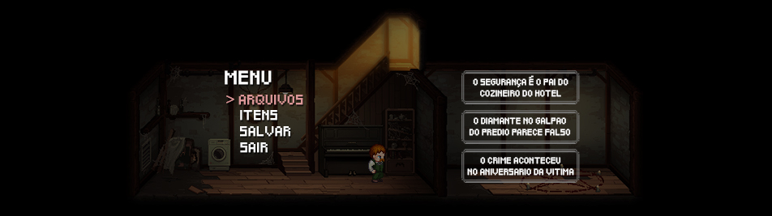

IMG 001

**3. Cenários**

Será composto por uma cidade principal onde o jogador terá acesso a 4 locais base: o hotel, o bar, o cemitério e o prédio comercial onde ocorrerá a maior parte da história principal. Esses locais estarão disponíveis conforme o progresso no jogo. o hotel, é a base do jogador, onde se é possível utilizar ferramentas para ajudar na pesquisa de informações; o bar é um local onde o jogador pode conseguir informações mais secretas, até mesmo documentos com o mercado negro, mas pelo preço certo; o prédio comercial é onde o jogador pode acessar seu escritório para aceitar novas missões ou visitar lojas para obter equipamentos que lhe ajudarão na campanha; o necrotério é onde o jogador pode recolher informações dos assassinatos, que podem ser muito úteis para concluir as missões. A cidade principal também possui um taxi na sua extremidade, onde o jogador pode utilizar para iniciar as fases e, subsequentemente, completar as missões que lhe são dadas. Cada fase será subdividida em salas. As fases serão acessíveis através de portas, escadas ou falhas da construção. O jogador poderá ser responsável pela criação de possíveis atalhos a depender de suas decisões e sua astúcia. Algumas portas terão acesso restrito, precisando de autorização ou de uma chave, item que poderá ser coletado no ambiente ou adquirido com algum NPC. Cada cenário poderá conter itens coletáveis, objetos suspeitos (que poderão ser investigados a depender do nível personagem) e NPC’s interativos ou apenas figuráveis.

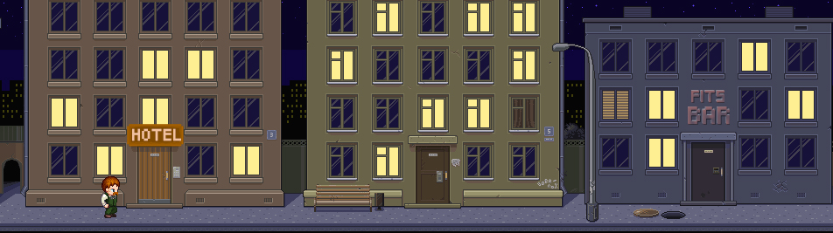

IMG 002

**4. Personagens e Suas Interações**

O jogador controlará o personagem principal da história, The Detective que não tem seu nome revelado por motivos profissionais e de segurança. Ele pode se movimentar apenas horizontalmente, ou seja, para esquerda ou para direita. Ao chegar em algum obstáculo, o personagem poderá interagir utilizando um determinado botão. O personagem também poderá interagir com NPC’s ou objetos suspeitos, como também pode coletar alguns itens que o ajudarão no desenvolvimento da história. Haverá também outros personagens que ajudarão ou atrapalharão no decorrer do jogo a depender das decisões tomadas. Ao interagir com um NPC, será aberto um menu com as seguintes opções: “Falar”, “Questionar”, “Observar”. Ao interagir com vias de acesso, o jogador entrará em uma animação que executará automaticamente o acesso. Ao subir uma escada, por exemplo, ao se aproximar da mesma e apertar um botão, o personagem irá subi-la ou descê-la. Ao interagir com uma porta, que possua acesso, a tela irá esmaecer e o jogador aparecerá no novo ambiente. Ao interagir com itens o jogador poderá coletá-los ou ignorá-los. Ao interagir com objetos suspeitos o personagem narrará a descrição do objeto e/ou fazer um comentário sobre ele. Essas informações serão anotadas em seu diário de investigação, que sempre carrega com ele e o jogador será capaz de visualizar essas informações a qualquer momento no menu de opções.

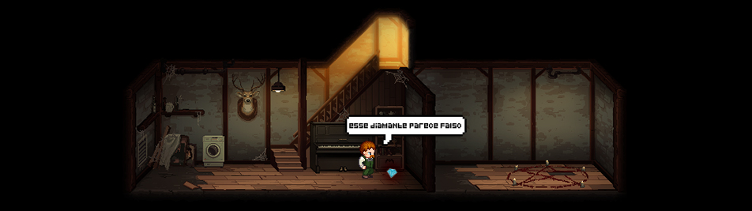

IMG 003

**5. Evolução e Habilidades do Personagem**

As ações do personagem garantem para ele experiencia. Ao conseguir uma certa quantidade de experiência, o personagem atinge um novo nível. A cada nível ele pode optar por melhorar uma das três habilidades que ele já possui desde o início do jogo. São elas a Perspicácia, o Carisma e a Genialidade.

Aumentar a Perspicácia habilitará alguns diálogos persuasivos com NPC’s e interações com objetos suspeitos que poderão facilitar a investigação.

Aumentar o Carisma tornará o personagem mais amigável e habilitará diálogos com NPC’s que poderão facilitar o acesso a alguns itens e cenários restritos.

Aumentar a Genialidade fará com que o personagem possa invadir cenários restritos e consiga desvendar enigmas de locais e itens chave.

É possível também realizar a compra de itens para o jogador que podem ajudá-lo na campanha, de coletes a prova de bala até equipamentos específicos para arrombamento.

**6. Arquivos**

Toda informação coletada pelo jogador seja através de conversas com NPC’s, investigação de objetos suspeitos ou desvendando itens chave será guardada no menu de arquivos. Esse menu corresponde ao diário do personagem, onde ele “anota” as principais informações. Nele haverá uma lista completa das informações, ordenada pela data em que o jogador as coletou.

**7. itens**

Cada item poderá ser utilizável ou apenas conterá novas informações da investigação. Os itens podem ser chaves, armas, provas, roupa, etc. A utilização do item será feita através da interação direta com o cenário ou NPC.